Vamos aprender como ocultar o menu no Access, deixando nosso banco de dados com um acabamento profissional.
Para nosso trabalho vamos criar apenas um formulário de exemplo, para isso vamos utilizar a opção design de formulário.
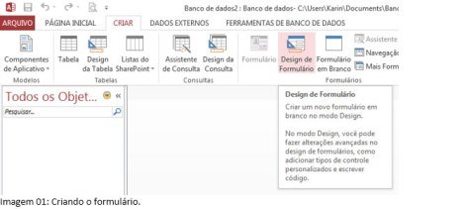
Em nosso formulário vamos acrescentar um único botão para encerrar o aplicativo, para isso ao inserir o botão no formulário, no assistente de botão de comando, selecione a categoria aplicativo e use a ação encerrar aplicativo feito isso avance até a conclusão.
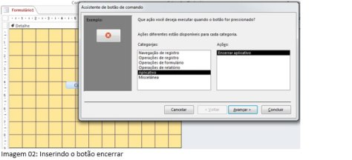
Agora vamos salvar o formulário com o nome de “frmPrincipal”. Vale lembrar que cada um pode escolher o nome que desejar mas é muito importante que saiba o nome que está colocando, pois vamos precisar deste nome mais tarde.
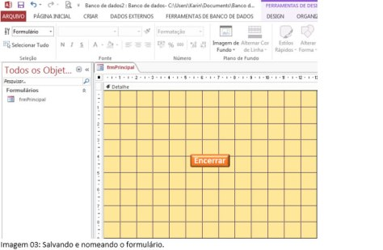
Agora vamos escolher nosso formulário padrão para que seja iniciado junto com o Access, para isso acesse o menu arquivo e clique em opções, com isso a janela opções do Access será aberta, selecione a opção banco de dados atual.
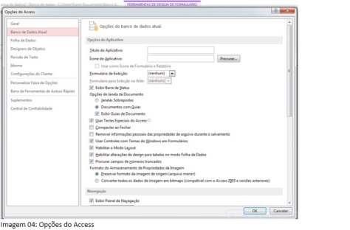
Agora vamos selecionar nosso formulário de exibição e desmarcar a opção de Exibir Painel de Navegação.
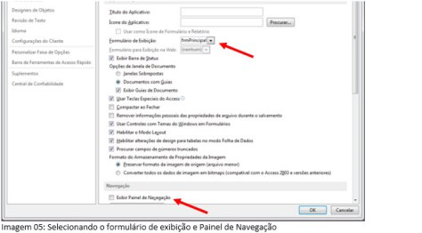
Ao clicar em OK uma mensagem será exibida no Access para que seu banco de dados seja reiniciado para que as alterações entrem em vigor.

Ao clicar em OK, seu banco de dados não será fechado, mas para visualizar nosso progresso feche o banco de dados e abra novamente, você vai ver que nosso painel de navegação que fica ao lado esquerdo sumiu e que nosso formulário está sendo iniciado juntamente com o Access.
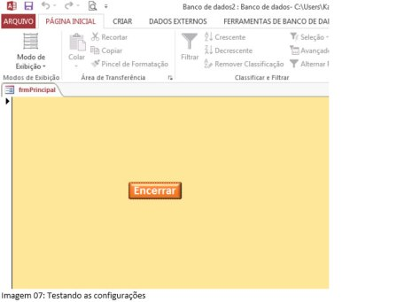
Bom pessoal ainda não acabou para melhorar ainda mais nossos formulários vamos continuar da seguinte forma para abrir seu formulário de uma maneira que possamos editar nosso banco de dados mantenha a tecla “SHIFT” pressionada enquanto abre seu banco de dados.
Após abrir o banco de dados para edição, abra o formulário em modo design, selecione o formulário, abra as propriedades do formulário e na guia evento na opção ao carregar clique em reticências.
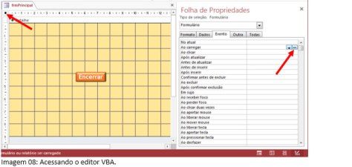
Ao clicar em reticências, escolha a opção construtor de código, isso fará o editor VBA abrir, agora digite o seguinte código:
Docmd.ShowToolbar “Ribbon”, acToolbarNo.
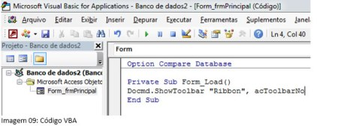
Agora feche o editor, salve o banco de dados e feche, ao abrir o banco de dados novamente você verá que todos os menus do Access sumiram e que somente a janela do formulário estará aberta.

